NGHIÊN CỨU CHẾ TẠO
Bình điều nhiệt chuẩn dùng cho kiểm định/thử nghiệm
các loại nhiệt kế y học kiểu tiếp xúc

Đỗ Văn Hồng¹, Nguyễn Việt Phương², Vũ Quang Cường³
Phạm Thanh Bình⁴
Tóm tắt
Bài báo giới thiệu các kết quả đạt được của Đề tài cấp cơ sở năm 2016: “Nghiên cứu thiết kế chế tạo bình điều nhiệt chuẩn dùng nước để kiểm định/thử nghiệm các loại nhiệt kế y học kiểu tiếp xúc đo nhiệt độ cơ thể người”[1]. Hiện có 2 loại nhiệt kế cặp sốt đang được sử dụng rộng rãi là nhiệt kế y học thủy tinh – thủy ngân có cơ cấu cực đại và nhiệt kế y học điện tử hiện số có cơ cấu cực đại; thực tế yêu cầu phải có thiết bị chuẩn đủ chính xác và tin cậy để kiểm định hoặc thử nghiệm các loại nhiệt kế này. Trong nước chưa có cơ sở nào chế tạo hoặc nhập thiết bị chuẩn này về sử dụng. Sau khi phân tích, tham khảo các thiết bị tương tự của các Hãng sản xuất và các Viện Đo lường trên thế giới đang sử dụng, nhóm thực hiện Đề tài đã thiết kế và chế tạo thành công một thiết bị chuẩn, đáp ứng các yêu cầu dung để kiểm định/thử nghiệm các loại nhiệt kế y học kiểu tiếp xúc đang dùng phổ biến hiện nay. Kết quả đánh giá độ ổn định, độ đồng đều và tính toán trao đổi nhiệt giữa bình điều nhiệt…với môi trường xung quanh và với chính các nhiệt kế được kiểm định, đã khẳng định bình điều nhiệt dùng nước tinh khiết được chế tạo là hoàn toàn thỏa mãn các yêu cầu về chuẩn dùng để kiểm định các loại nhiệt kế y học kiểu tiếp xúc thuộc danh mục PTĐ nhóm 2 theo Thông tư 23 của Bộ KH &CN.

- Mở đầu
Các loại nhiệt kế y học thủy tinh – thủy ngân và nhiệt kế y học điện tử hiện số, dùng để đo nhiệt độ cơ thể (sau đây gọi tắt là nhiệt kế cặp sốt) là những nhiệt kế y học kiểu tiếp xúc, hiện đang được sử dụng rộng rãi trong các cơ sở y tế trên cả nước, thường xuyên được dùng để kiểm tra nhiệt độ cơ thể người bệnh, phát hiện cơ thể có bị tăng nhiệt độ (sốt) hay không. Yêu cầu cấp thiết hiện nay là phải đảm bảo tất cả các nhiệt kế cặp sốt đang sử dụng phải được kiểm định (kiểm định ban đầu đối với nhiệt kế y học thuỷ tinh thuỷ ngân hoặc kiểm định định kỳ đối với nhiệt kế y học điện tử hiện số), nhằm thống nhất các phép đo nhiệt độ tại các cơ sở y tế. Thực tế hiện nay tuy được sử dụng rất nhiều nhưng các cơ sở y tế được cung cấp từ nhiều nguồn khác nhau nên việc kiểm định chưa thống nhất, đặc biệt hiện nay khi các loại dịch cúm, truyền nhiễm, dịch ZIKA, sốt xuất huyết, sốt rét... đang bùng phát trên khắc thế giới; Thông tư 23/BKHCN của Bộ Khoa học và Công nghệ ra đời đã quy định chi tiết danh mục các phương tiện đo thuộc nhóm 2 bắt buộc phải kiểm định, trong đó đã quy định chi tiết phải thực hiện chế độ kiểm định đối với hai loại nhiệt kế cặp sốt trên.
Lĩnh vực đo lường trong y tế đang ngày càng quan trọng và phát triển nhanh chóng trong mấy năm qua, hệ thống các thiết bị đo rất nhiều với đủ chủng loại khác nhau, nhưng bên cạnh đó còn tồn tại nhiều trở ngại do các cơ sở y tế, khám chữa bệnh chưa thừa nhận các kết quả của nhau, một trong các lí do đó là chưa thống nhất được các phép đo, nói cách khác là chưa có cơ quan nào đứng ra thống nhất được các quy trình kỹ thuật và các thiết bị chuẩn để dẫn xuất, kiểm định các loại nhiệt kế này.
Một hạn chế khác là các cơ sở sử dụng, kiểm định các loại nhiệt kế cặp sốt chưa có thiết bị chuyên dụng để kiểm định; thực tế là: hoặc sử dụng ngay với các chứng chỉ xuất xưởng của nhà sản xuất nhiệt kế hoặc sử dụng hệ thống chuẩn sẵn có để kiểm định, do không phải hệ thống kiểm chuyên biệt nên số lượng kiểm định cho mỗi lần là không lớn, chỉ khoảng vài cái/1 lần kiểm định, không đáp ứng được nhu cầu thực tế cần phải kiểm với số lượng lớn.
Từ các yêu cầu bức thiết trên, Phòng Đo lường nhiệt, Viện Đo lường Việt nam đã nghiên cứu thiết kế, chế tạo thành công 01 thiết bị chuẩn chỉ dùng để kiểm định hàng loạt các loại nhiệt kế cặp sốt - là bình điều nhiệt dùng nước tinh khiết, có dải nhiệt độ làm việc từ (30 ÷ 50) ⁰C, độ phân giải 0,01 ⁰C, hoàn toàn có khả năng kiểm định/thử nghiệm các loại nhiệt kế cặp sốt hiện đang sử dụng phổ biến tại nước ta hiện nay. Với hệ thống chuẩn hiện có, phòng Đo lường nhiệt có thể tự hiệu chuẩn theo quy trình hiệu chuẩn chuẩn, để đánh giá sản phẩm chế tạo này.
Do công nghệ trong nước chưa chế tạo được các bộ điều khiển nhiệt độ và đầu đo nhiệt độ chính xác cao, phải nhập từ nước ngoài, còn lại các phần của bình điều nhiệt chuẩn được nghiên cứu, chế tạo trong nước. Do đó mục tiêu chính của Đề tài là phải đánh giá được độ không ổn định, độ không đồng đều cũng như độ không đảm bảo đo của bình điều nhiệt chế tạo, xây dựng mới 01 quy trình hiệu chuẩn chuẩn và tính toán các sai số ảnh hưởng lên thiết bị một cách toàn diện.
2. Lựa chọn giải pháp công nghệ chế tạo bình điều nhiệt chuẩn
2.1. Yêu cầu kỹ thuật:
Dựa trên các khuyến cáo của OIML, đặc trưng kỹ thuật của các bình điều nhiệt chuẩn cũng tương tự như của các Hãng sản xuất lớn trên thế giới trong dải đo thấp và dung tích môi chất đủ để đảm bảo duy trì được độ không ổn định, độ không đồng đều nhiệt độ của bình điều nhiệt theo yêu cầu của đề tài. Từ các nghiên cứu trên, nhóm thực hiện Đề tài đưa ra lựa chọn thiết kế bình điều nhiệt với lượng môi chất làm việc khoảng 20 lít nước tinh khiết, với kiểu dáng cụ thể và yêu cầu kỹ thuật như sau:
- Chắc chắn, an toàn về điện khi vận hành;
- Vận hành dễ dàng, kích thước thuận tiện cho việc kiểm định các loại nhiệt kế cặp sốt kiểu tiếp xúc; Dễ tháo lắp, thay thế, sửa chữa;
- Kiểu dáng công nghiệp đẹp, phù hợp cho các phòng thí nghiệm;
- Bảo đảm đạt độ không ổn định, độ không đồng đều theo mục tiêu đặt ra; kích thước đảm bảo để kiểm định đồng thời tối đa đến 60 nhiệt kế cặp sốt. Bình điều nhiệt phải đạt được các chỉ tiêu kỹ thuật sau:
+ Phạm vi đo: (30 ~ 50) ºC
+ Độ không ổn định: ≤ ± 0,01 ºC
+ Độ không đồng đều: ≤ ± 0,01 ºC
2.2. Yêu cầu về kích thước:
a. Khoang làm việc:
Khoang làm việc có cấu tạo hình trụ tròn, có kích thước đủ lớn để đảm bảo độ ổn định khi đưa nhiệt kế cần kiểm vào, được làm bằng inox 304, với các kích thước:
Chiều cao x đường kính ngoài = CxD = (222 x 347) mm.
Đáy khoang làm việc có gắn van xả, dùng để xả nước khi không làm việc.
b. Lớp bảo ôn cách nhiệt: Để giảm việc tổn thất nhiệt từ khoang làm việc tới môi trường xung quanh bên ngoài, sử dụng vật liệu là bông thuỷ tinh cách nhiệt ép chặt, lớp bảo ôn này được bao bọc bởi khoang chứa bảo ôn,
c. Khoang chứa bảo ôn: Được làm bẳng tôn hợp kim, dùng để chứa lớp bảo ôn, có kích thước: Chiều cao x đường kính = CxD = (272 x 451) mm.
Khoang chứa bảo ôn liên kết với khoang làm việc bằng vít nhựa và được cách ly bằng tấm căn thành một hệ thống cách nhiệt, Việc sử dụng tấm căn bằng bông thuỷ tinh ép và vít nhựa nhằm giảm thiểu việc trao đổi nhiệt bằng dẫn nhiệt từ khoang làm việc ra bên ngoài, phần đáy khoang làm việc đặt trên mặt đáy của phần vỏ bao ngoài thiết bị cũng thông qua một tấm căn,
d. Vỏ bao ngoài: Gồm hai khối làm bằng tôn hợp kim, là khối chứa khoang làm việc và khối chứa bộ điều khiển, có kích thước như sau:
Chiều dài x chiều rộng x chiều cao = DxRxC = (500 x 475 x 273) mm.
e. Khối chứa bộ điều khiển: Được thiết kế dùng để gắn bộ điều khiển nhiệt độ cho bình điều nhiệt và các công tắc nguồn, đèn.
f. Khung chân đế: Gồm có khung làm bằng thép hộp định hình, có 4 bánh xe giúp di chuyển thiết bị dễ dàng. Bản vẽ thiết bị tổng thể xem trên Hình 1 (bên dưới):

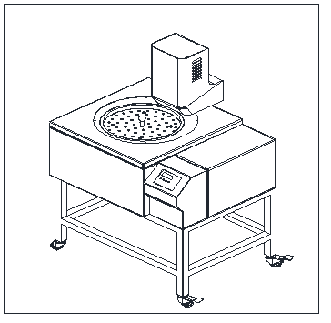
Hình 1: Bản vẽ thiết bị tổng thể bình điều nhiệt chuẩn

2.3. Lựa chọn bộ đốt điện trở:
Do yêu cầu phải tác động nhanh, phù hợp với độ nhạy của bộ điều khiển nhiệt độ theo giá trị đặt, Đề tài đã sử dụng bộ đốt dây điện trở, hình chữ U, đảm bảo không thấm nước và thỏa mãn yêu cầu để nâng nhiệt độ nhanh, ổn định của nước lên khoảng 30 ºC (từ nhiệt độ phòng thí nghiệm, sấp xỉ 23 ºC lên khoảng 50 ºC), thoả mãn dải nhiệt độ làm việc của các loại nhiệt kế cặp sốt trong khoảng (35 ÷ 42) ºC.
Để tính toán công suất điện của bộ đốt điện trở cho bình điều nhiệt, đảm bảo cung cấp lượng nhiệt cần thiết cho bình điều nhiệt hoạt động ổn định trong dải nhiệt độ làm việc, cần phải xác định được Tổng các lượng nhiệt cần cung cấp và bị tổn hao ra môi trường xung quanh khi vận hành.
Như vậy, tổng lượng nhiệt cần cung cấp cho bình điều nhiệt được tính theo công thức sau [2]:
Q_{tt} = Q_{c} + Q₁ + Q₂ (1),
Trong đó:
Q_{tt}: Tổng lượng nhiệt cần cung cấp cho bình điều nhiệt;
Q_{c}: Lượng nhiệt cần cung cấp cho nước là môi chất trung gian truyền nhiệt trong bình điều nhiệt, trong đề tài có khối lượng khoảng 20 kg;
Q₁: Lượng nhiệt bị tổn hao qua các vách bình điều nhiệt ra môi trường xung quanh (kể cả bốc hơi qua mặt thoáng phía trên nắp bình điều nhiệt;
Q₂: Lượng nhiệt cần cung cho các nhiệt kế cặp sốt cần kiểm định lên nhiệt độ cần kiểm định cao nhất (trong Đề tài là nhiệt độ t = 41 ºC);
Bên dưới ta xét lần lượt các lượng nhiệt cần cung cấp cho bình điều nhiệt.
a. Lượng nhiệt cung cấp cho nước làm môi chất truyền nhiệt: Q_{c}
Lượng nhiệt cần thiết để tăng nhiệt độ của nước từ nhiệt độ môi trường (nhiệt độ phòng thí nghiệm) đến nhiệt độ cực đại trong dải làm việc của bình điều nhiệt là 50 ºC, được tính toán theo công thức sau [3]:
Q_{c} = m.C_{p}.Δt (2),
Trong đó:
m: khối lượng nước trong bình; m = 20 kg;
C_{p}: nhiệt dung riêng đẳng áp của nước; C_{p} = 4,186 kJ/(kg. ºC);
Δt = (t₂ – t₁): Sai lệch nhiệt độ; ở đây tính toán gia nhiệt cho nước từ điều kiện nhiệt độ môi trường (t₁ =23 ºC) đến nhiệt độ t₂ = 50 ºC. Vậy Δt = (50 – 23) ºC = 27 ºC
Vậy Q_{c} = 20.4,186.27 = 2260,44 kJ;
Hoặc chuyển sang đơn vị W với hệ số 0,28:
Q_{c} = 0,28.2260,44 kJ = 632,92 W.
Công thức (2) tính toán khi gia nhiệt liên tục cho bình điều nhiệt, nhiệt độ được khống chế tại giá trị đặt t = 50 ⁰C.
b. Lượng nhiệt tổn hao qua các vách và mặt xung quanh của bình điều nhiệt ra môi trường bên ngoài, Q₁:
Bao gồm: Lượng nhiệt tổn hao ra các mặt bên (các lớp hình trụ): Q_{th1}; tổn hao ra mặt đáy và tổn hao theo mặt thoáng (mặt trên) của bình điều nhiệt; do chiều dày các vách trụ không lớn (d₂/d₁ < 2), nên coi truyền nhiệt là dẫn nhiệt ổn định qua các vách phẳng, lượng nhiệt này được tính toán theo công thức sau:
Q₁ = Q_{th1} + Q_{th2} + Q_{th3}, (3)
+ Tính lượng nhiệt tổn hao ra các mặt bên của các vách trụ, theo [4] có công thức sau:
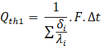 (4),
Trong đó:
δ_{i}: Chiều dày của các lớp vật liệu, [m]
λ_{i}: Hệ số dẫn nhiệt của các lớp vật liệu, [W/m.ºC]
F: Tổng diện tích trao đổi nhiệt, ở đây ta tính bằng diện tích trung bình, [m²]
Δt: Độ chênh lệch nhiệt độ, ở đây ta tính trong trường hợp trao đổi nhiệt là lớn nhất khi tăng nhiệt độ từ môi trường, lấy trung bình là 23 ºC lên nhiệt độ đặt cho Bình điều nhiệt là 50 ºC và bằng Δt = (50 – 23) ºC = 27 ºC. Bảng 1 đưa ra hệ số dẫn nhiệt trung bình, chiều dày của các loại vật liệu sử dụng trong bình điều nhiệt chế tạo:

Bảng 1
Vật liệu | Hệ số dẫn nhiệt  λ, [W/m. ºC] | Chiều dày  δ, [m]
Inox 304 | 16,2 | 0,002
Bông thuỷ tinh | 0,0346 | 0,047
Thép hợp kim | 21 | 0,002

Thay các số liệu trên vào (4) ta tính được:
Q_{th1} = 2,79 W;
+ Tính lượng nhiệt tổn hao qua lớp đáy bình điều nhiệt ra môi trường xung quanh, Q_{th2}, tính theo công thức tương tự như tính Q_{th1,} ta tính được:
Q_{th2} = 1,88 W;
+ Tính lượng nhiệt tổn hao qua bề mặt thoáng chất lỏng (mặt trên) ra môi trường xung quanh (trao đổi nhiệt đối lưu), Q_{th3}, được tính theo công thức Newton [5]:
Q_{th3} = α.F.Δt, (5)
Trong đó:
α: Hệ số toả nhiệt đối lưu của nước ra môi trường xung quanh, và được tính bằng công thức:
α = 10,45 - v + 10.sqrt(v),
Với:
v: là tốc độ không khí – 3 m/s (tốc độ không khí trong phòng sử dụng điều hoà), ta tính được: α = 24,77051 W/m².ºC;
F: Diện tích bề mặt trao đổi nhiệt mặt trên của bình điều nhiệt [m²];
Δt = (t_{H20} – t_{mt}) = (50 – 23) ºC = 27 ºC: Sai lệch nhiệt độ trung bình tại điểm nhiệt độ lớn nhất (tính tại 50 ºC) so với nhiệt độ môi trường xung quanh (23 ºC). Thay vào công thức (5) tính Q_{th3}, ta tính được Q_{th3} = 63,22 W.
Theo (3) ta xác định được tổng lượng nhiệt tổn hao ra môi trường xung quanh:
Q₁ = 2,79 W + 1,88 W + 63,22 W = 67,89 W.
c. Lượng nhiệt cần thiết truyền cho các nhiệt kế cặp sốt đến nhiệt độ kiểm định cao nhất:
Để tính toán lượng nhiệt này, cần lưu ý tính đến nhiệt độ kiểm định cao nhất cho các nhiệt kế cặp sốt là t₂ = 41 ºC so với nhiệt độ ban đầu của các nhiệt kế cặp sốt là 23 ºC, tính toán trong trường hợp quy về các khối thủy ngân giãn nở. Lượng nhiệt này chính là để làm tăng nhiệt độ của các khối thuỷ ngân trong các nhiệt kế cặp sốt thuỷ tinh-thuỷ ngân lên đến nhiệt độ ổn định, được tính theo công thức [6]:
Q₂ = ρ.V.C. Δt, (6)
Trong đó:
ρ = 13600 kg/(m³): Khối lượng riêng của thuỷ ngân sử dụng trong các nhiệt kế cặp sốt;
V = (0,000785 m³.60 cái) = 0,00471 m³: Tổng thể tích của 60 khối thuỷ ngân hình trụ (có chiều cao L = 0,02 m, đường kính D = 0,005 m) nằm trong 60 nhiệt kế cặp sốt (tính toán trong trường hợp tải lớn nhất khi kiểm định đồng thời 60 chiếc nhiệt kế cặp sốt);
C = 0,138 kJ/kgºC: Nhiệt dung riêng của thuỷ ngân;
Δt = (23 – 41) ºC = 18 ºC: Sai lệch nhiệt độ của các nhiệt kế cặp sốt từ nhiệt độ môi trường đến nhiệt độ kiểm định cao nhất. Thay các giá trị vào công thức (6). ta tính được:
Q₂ = 0,28.13600.0,00471.0,138.18
Q₂ = 45,79 W.
Vậy công suất nhiệt cần thiết tính toán là:
Q_{tt} = Q_{c} + Q₁ + Q_{th2}
= 632,92 W + 67,89 W + 45,79 W = 746,6 W
Tính với hệ số dự phòng, k = 1,5 ta có được công suất thiết kế cần cung cấp:
Q_{tk} = k.Q_{tt} = 1,5.746,6 ≈ 1120 W
Ta lấy tròn tổng công suất nhiệt cần thiết tối thiểu Q_{tk} = 1200 W.
d. Tính công suất điện cho bộ đốt điện trở:
Ta lấy công suất điện sấp xỉ công suất nhiệt P_{đ} = Q_{tk} = 1200 W, như vậy với điện áp đốt U = 220 VAC, bộ đốt điện trở cần chịu dòng I ≈ 5,4 A. Để vận hành an toàn, ổn định với thời gian vận hành lâu dài và tiết kiện thời gian gia nhiệt, nâng nhanh nhiệt độ tại các giá trị đặt, ta chọn bộ đốt kiểu dây điện trở gián tiếp cho bình điều nhiệt có công suất cao hơn công suất thiết kế, trong Đề tài sẽ chế tạo bộ đốt có P_{đ} = 1300 W.
2.4 Lựa chọn Mô tơ khuấy:
Căn cứ theo yêu cầu của đề tài, cần phải đảm bảo độ không ổn định và độ không đồng đều của bình điều nhiệt theo yêu cầu đặt ra, tránh bị thất thoát nhiệt do vận tốc khuấy lớn, Đề tài đã sử dụng mô tơ có công suất nhỏ, tốc độ chậm và cánh khuấy đục lỗ (không dùng cánh khuấy truyền thống, mà đục lỗ trên thân trục), đảm bảo khấy chậm, tốc độ khoảng (120 ÷ 150) vòng/ phút. Các đặc trưng kỹ thuật của Mô tơ khuấy như sau:
+ Điện áp làm việc: 220 VAC;
+ Công suất: 100 W;
+ Tốc độ vòng quay: (120 – 150) vòng/phút;
+ Cánh khuấy: Kiểu đục lỗ vuông góc trên trục: 4 lỗ đường kính 10 mm.
2.5 Lựa chọn Bộ đo – điều khiển nhiệt độ cho bình điều nhiệt:
Hầu hết các nhiệt kế cặp sốt kiểu tiếp xúc dùng hiện nay trên thế giới của các Hãng sản xuất khác nhau đều có dải nhiệt độ làm việc trong phạm vi (35 ÷ 42) ºC; sai số cho phép (MPE), trong khoảng từ ± (0,1 ºC ÷ 0,2 ºC). Từ thực tế này, chúng tôi lựa chọn hệ thống đo, điều khiển nhiệt độ sao cho: đối với bình điều nhiệt chuẩn chế tạo, yêu cầu phải có độ không đảm bảo đo mở rộng, không vượt quá: U₉₅ ≤ 0,03 ºC (30 mK), tính với hệ số phủ k = 2 (đảm bảo thỏa mãn tỉ số truyền chuẩn khoảng 1/3). Do đó, hệ thống đo, điều khiển nhiệt độ phải đảm bảo: Giữ độ không ổn định nhiệt độ của bình điều nhiệt không vượt quá ± 0,01 ºC; độ không đồng đều nhiệt độ không vượt quá ± 0,01 ºC trong dải đo (35 ÷ 42) ºC như mục tiêu ban đầu đặt ra. Từ thực tế sử dụng, chúng tôi lựa chọn bộ đo – điều khiển của Hãng Hart Scientific – Fluke (Mỹ) [4] với đầu đo là nhiệt kế điện trở platin Pt100 Ohm, 4 dây cùng với thiết bị chỉ thị điều khiển, kiểu Fluke 2200 với độ chính xác đo nhiệt độ không vượt quá ± 0,02 ºC. Đặc trưng kỹ thuật cụ thể của bộ đo – điều khiển nhiệt độ như sau:
+ Kiểu: FLUKE 2200 PID Digital Temperature Controller;
+ Dải làm việc: (0 ÷ 100) ºC, Pt100 Ohm, 4 dây;
+ Độ phân giải: 0,01 ºC;
+ Độ ổn định điều khiển: ± (0,005 ÷ 0,01) ºC
+ Độ chính xác đo nhiệt độ: ± 0,015 ºC.
Sau khi được hiệu chuẩn và lắp đặt vào bình điều nhiệt; bộ đo – điều khiển nhiệt độ sẽ được đánh giá cụ thể và tính toán chính xác, thỏa mãn các yêu cầu của đề tài đặt ra.
Ngoài bộ đo - điều khiển trên, đề tài đã sử dụng bộ đo chỉ thị nhiệt độ chuẩn chính xác cao của Phòng Đo lường Nhiệt (Chỉ thị chuẩn FLUKE 1590 – Super Thermometer), với 5 đầu đo Pt 100 Ohm, 4 dây, sử dụng để đánh giá, khảo sát độ không ổn định và độ không đồng đều của bình điều nhiệt chế tạo. Đảm bảo thoả mãn các yêu cầu kỹ thuật đặt ra của Đề tài.
2.6 Nguyên lý làm việc của thiết bị
Thiết bị chuẩn chế tạo gồm các 2 bộ phận chính, gồm có: bình điều nhiệt với độ không ổn định và độ không đồng đều nhỏ và Bộ đo và điều khiển nhiệt độ chính xác cao.
Bình điều nhiệt là thiết bị gia nhiệt sử dụng dây điện trở đốt gián tiếp, khoang làm việc hình trụ, vỏ ngoài có hình dạng chữ nhật, có thể khống chế nhiệt độ từ nhiệt độ môi trường đến 50 ºC. Khi nhận được tín hiệu điều khiển theo yêu cầu, bộ đốt điện trở hoạt động và được điều khiển theo giá trị đặt, thông qua các thông số điều khiển của bộ điều khiển.
Kiểm định các nhiệt kế cặp sốt được tiến hành tại 3 điểm nhiệt độ từ thấp đến cao là: 35,5 ºC, 37 ºC và 41,5 ºC, bằng cách so sánh trực tiếp giá chị chỉ thị của nhiệt kế cặp sốt với giá trị chỉ thị của bình điều nhiệt chuẩn sau khi nhiệt độ đã thực sự ồn định.
3. Các kết quả đạt được
3.1. Đánh giá độ không đồng đều của bình điều nhiệt.
Bình điều nhiệt làm việc trong dải nhiệt độ tương ứng với dải nhiệt độ của nhiệt kế cặp sốt, trong phạm vi nhiệt độ từ 35 ºC đến 42 ºC. Dựa theo các phương pháp tương đương hiệu chuẩn bình điều nhiệt chất lỏng của các Viện Đo lường các nước, các phương pháp đánh giá của các Hãng sản xuất thiết bị chuẩn trên thế giới, có tham khảo quy trình hiệu chuẩn nội bộ bình điều nhiệt VMI – CP 43: 2015 [7], Đề tài sẽ khảo sát cũng như đánh giá độ không đồng đều của Bình điều nhiệt tại 3 điểm nhiệt độ kiểm tra: 35,5 ºC, 37 ºC và 42 ºC.
Để đánh giá chỉ tiêu này, sẽ sử dụng 5 nhiệt kế điện trở platin chuẩn, có đường kính khoảng 6 mm, được dẫn xuất từ chuẩn quốc gia theo Thang Nhiệt độ ITS – 90, bố trí như sau: Nhiệt kế chuẩn 1 (sensor1), là nhiệt kế chính, đặt tại tâm khoang làm việc của bình điều nhiệt, với chiều sâu nhúng cố định và gấp 15 lần đường kính của nhiệt kế [9]: (15x6.5 mm) + 50 mm (chiều dài đầu sensor) = 150 mm (tương ứng với số 1, Hình 3); Các nhiệt kế chuẩn còn lại dùng để khảo sát các vị trí khác nhau của khoang làm việc; Do kích thước khoang không lớn (Chiều sâuxĐường kính đáy = 222 mmx347 mm), nên các nhiệt kế chuẩn 2, 3, 4, 5 sẽ đặt tại các vị trí tương ứng với các số 2, 3, 4, 5, là các điểm giữa của 2 đường kính vuông góc (Hình 3); Ngoài chiều sâu nhúng L1, nhiệt kế chuẩn 2, 4 sẽ khảo sát tại cùng chiều sâu nhúng: L2 = 200 mm và nhiệt kế chuẩn 3, 5 khảo sát tại cùng chiều sâu nhúng: L3 = 100 mm (Hình 3).

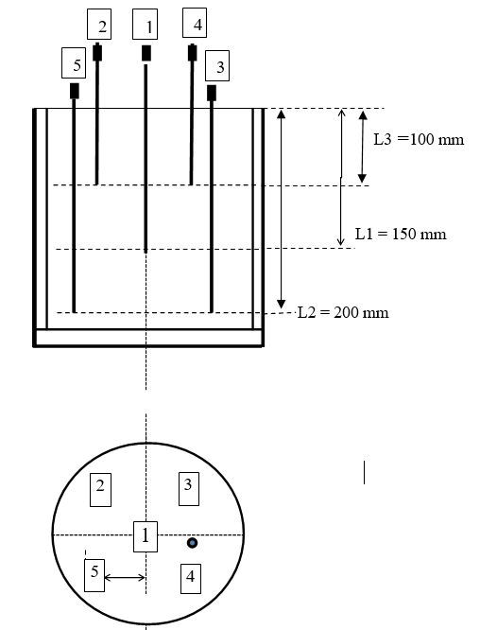
Hình 3: Sơ đồ khảo sát độ không ổn định và độ không đồng đều bình điều nhiệt

Đánh giá độ không đồng đều của bình điều nhiệt trong dải nhiệt độ làm việc được tiến hành theo các bước sau:
B1: Xác định không gian làm việc của môi chất truyền nhiệt là hình trụ tròn, với kích thước thiết kế: Chiều cao x Đường kính đáy = 222 mm x 347 mm; Từ kích thước này, sử dụng 05 nhiệt kế điện trở Platin chuẩn (có đường kính tiêu chuẩn 6.5 mm) để khảo sát các vị trí như trên Hình 3 ở trên;
B2: Xác định sai lệch nhiệt độ của sensor số1 và sensor số n tại các chiều sâu nhúng L_{n} tại mỗi điểm nhiệt độ kiểm tra, xác định sai lệch nhiệt độ ∆t_{i} theo công thức:
∆t_{i} = (t_{tb,sensor1} - t_{tb,sensorn});
Trong đó:
t_{tb,sensor1} – giá trị nhiệt độ trung bình của sensor1;
t_{tb,sensorn} – giá trị nhiệt độ trung bình của sensor n;
i: số điểm nhiệt độ khảo sát (i = 35,5 ºC, 37 ºC và 42 ºC).
B3: Xác định độ không đồng đều của bình điều nhiệt: Là sai lệch lớn nhất trong các điểm kiểm tra:
δ_{đ} = ± Max(Max∆t_{i})/2, ⁰C.
3.2. Đánh giá độ không ổn định của bình điều nhiệt:
Sử dụng nhiệt kế chuẩn sensor 1 đo nhiệt độ bình điều nhiệt sau khi đã ổn định trong 30 phút tại các nhiệt độ kiểm tra, dựa trên đồ thị giữa thay đổi nhiệt độ của bình điều nhiệt theo thời gian để xác định giá trị nhiệt độ Max và nhiệt độ Min trong suốt quá trình; từ đó tính toán độ không ổn định δ_{odi} của bình điều nhiệt là sai lệch lớn nhất trong các điểm kiểm tra, theo công thức:
δ_{odi}= ± Max(Max_{i} – Min_{i})/2, ºC.

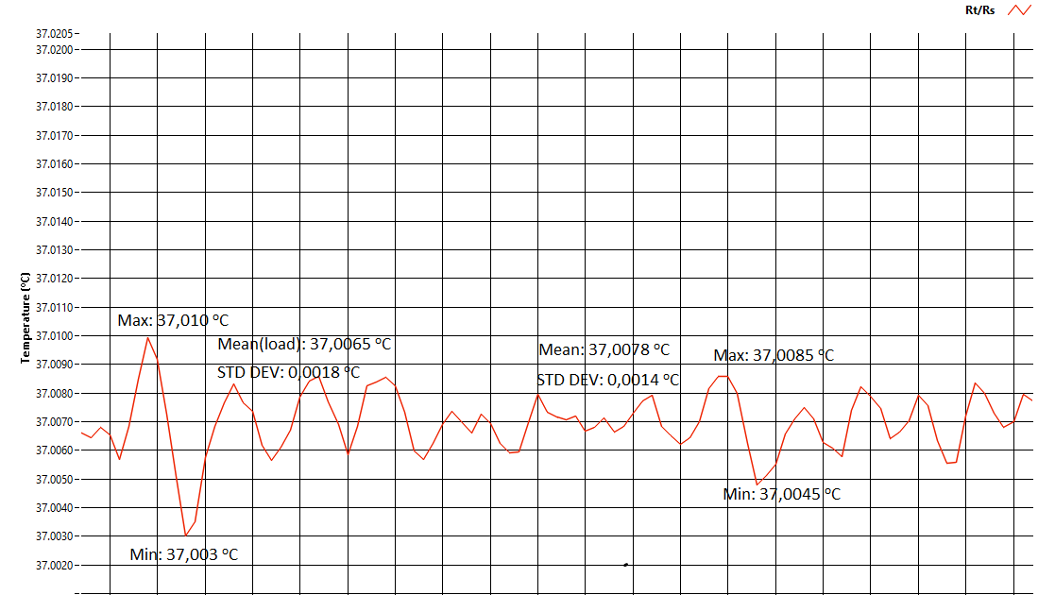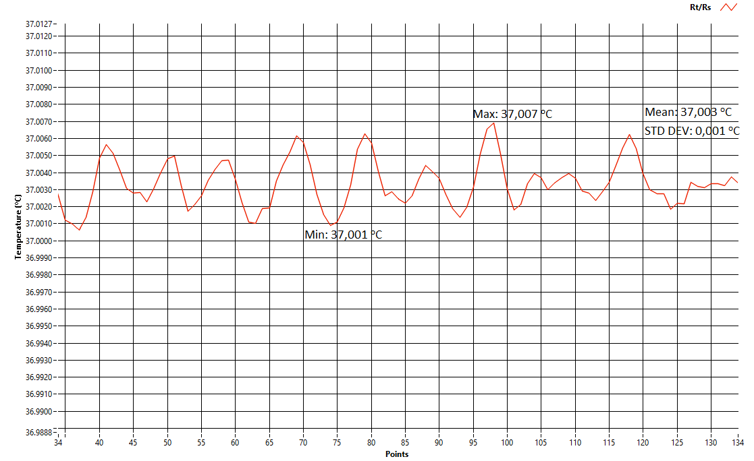
Sensor 1 – Vị trí 1 Sensor 2 – Vị trí 2
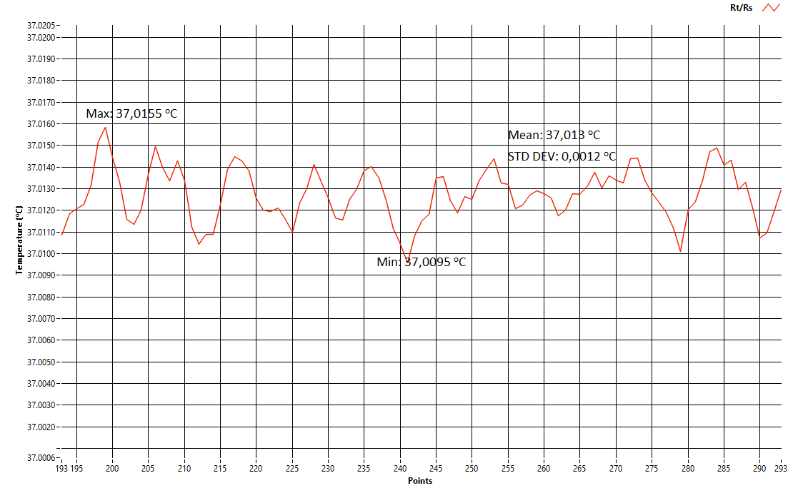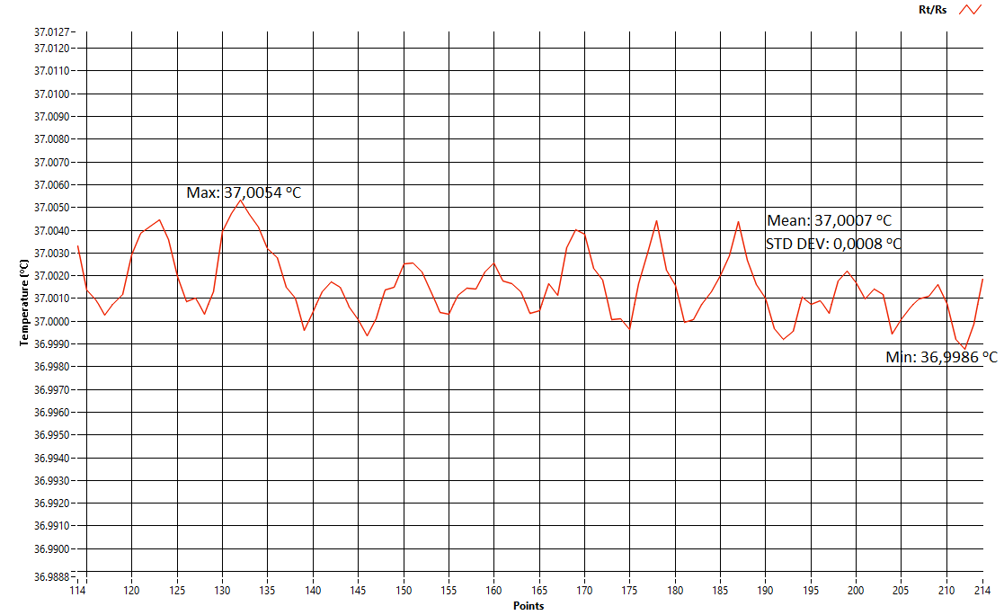
Sensor 3 – Vị trí 3 Sensor 4 – Vị trí 4
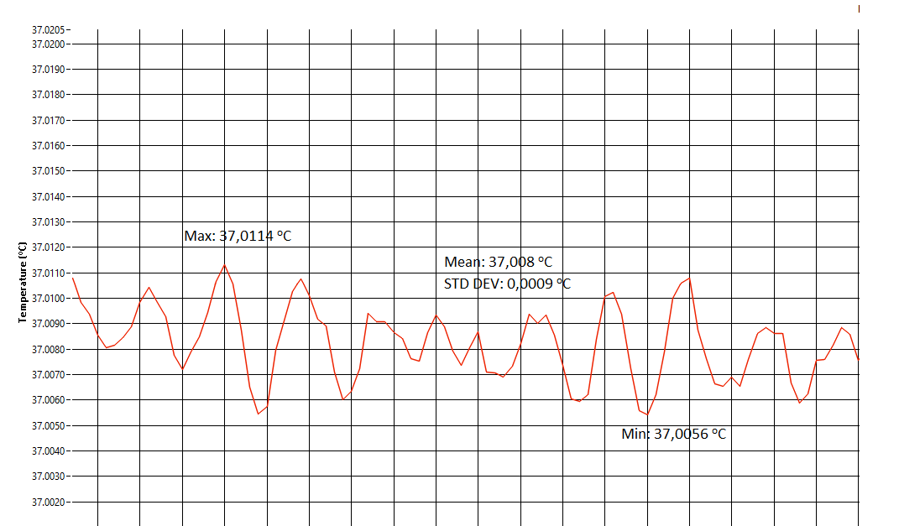 Sensor 5 – Vị trí 5
Hình 4: Đồ thị khảo sát độ không ổn định, độ không đồng đều tại nhiệt độ t = 37 ºC

Các đồ thị Hình 4 bên trên đưa ra kết quả đánh giá tại 1 điểm khảo sát ở nhiệt độ t = 37 ºC, (các điểm khác cũng được đánh giá tương tự). Từ các điểm nhiệt độ khảo sát, sẽ xác định được độ không ổn định và độ không đồng đều của bình điều nhiệt trong dải nhiệt độ làm việc.
Các kết quả cuối cùng tìm được:
+ Độ không đồng đều của bình điều nhiệt:
δt_{đđ} = ± Max∆t_{i} = ± 0,0073 ºC.
+ Độ không ổn định của bình điều nhiệt khi có tải:
δt_{đđ(load)} = ± Max δ_{odi}= ± 0,0050 ºC

Như vậy, độ không ổn định và độ không đồng đều của bình điều nhiệt lần lượt có giá trị ± 0,005 ºC (5 mK) và ± 0,0073 ºC (7,3 mK); Tức không vượt quá giá trị ± 0,01 ºC (± 10 mK), thỏa mãn mục tiêu ban đầu đặt ra, các giá trị này sẽ được tính trong thành phần độ không đảm bảo đo của bình điều nhiệt chế tạo, áp dụng để tính các thành phần độ không đảm bảo đo theo độ không ổn định và độ không đồng đều, khi hiệu chuẩn chuẩn bình điều nhiệt.
3.3 Đánh giá độ không đảm bảo đo của bình điều nhiệt:
Chế tạo bình điều nhiệt chuẩn sử dụng nước tinh khiết nhằm giữ ổn định nhiệt độ của bình trong dải làm việc với các sai số cho phép theo yêu cầu của Đề tài đặt ra. Hệ thống đo - điều khiển nhiệt độ của bình điều nhiệt có tác dụng đảm bảo duy trì bình điều nhiệt làm việc ổn định, lâu dài tại các điểm nhiệt độ kiểm định. Ước lượng độ không đảm bảo đo của bình điều nhiệt chế tạo, phụ thuộc vào nhiều yếu tố gây nên sai số khi vận hành, có thể chia thành 2 thành phần chính tham gia: a. Hệ thống chỉ thị chuẩn ngoài bao gồm bộ chỉ thị nhiệt độ chuẩn với nhiệt kế điện trở chuẩn và b. Hệ thống chuẩn trong là bộ đo - điều khiển nhiệt độ của bình điều nhiệt, nhằm đảm bảo giữ ổn định và đồng đều nhiệt độ của nước trong bình, thoả mãn các yêu cầu đặt ra cho việc kiểm định các loại nhiệt kế cặp sốt.
a. Độ không đảm bảo đo của hệ thống chỉ thị chuẩn ngoài:
Từ yêu cầu đặt ra, tổ hợp chỉ thị chuẩn ngoài sử dụng gồm đầu đo là nhiệt kế điện trở platin chuẩn chính xác cao, kiểu FLUKE 5681, USA được dẫn xuất từ chuẩn quốc gia, có U₉₅ = 2 mK (0,002 ºC); Chỉ thị nhiệt độ chuẩn hiện số sử dụng kiểu FLUKE 1590, USA, được dẫn xuất từ chuẩn quốc gia, có U₉₅ = 2,5 mK (0,0025 ºC). Tổ hợp chuẩn này sẽ được sử dụng để đánh giá và kiểm định chuẩn cho bình điều nhiệt trong dải đo (35 ÷ 42) ºC với độ không đảm bảo đo mở rộng không vượt quá U₉₅ ≤ 10 mK (0,01 ºC) khi tính cả độ tản mạn số đọc của chỉ thị chuẩn; Độ không đảm bảo đo này đảm bảo thoả mãn tỉ lệ truyền chuẩn U_{95,ch} = 1/3U_{95,bđn} khi dẫn xuất cho bình điều nhiệt chế tạo.
b. Độ không đảm bảo của bộ đo – điều khiển nhiệt độ của bình điều nhiệt:
Như ở trên đã khảo sát, sử dụng tổ hợp chuẩn ngoài với 05 sensor là các nhiệt kế điện trở Platin chính xác cao, đã xác định được độ không ổn định và độ không đồng đều của bình điều nhiệt nước tinh khiết; Để ước lượng độ không đảm bảo đo mở rộng của bình điều nhiệt theo yêu cầu Đề tài đặt ra, ngoài các thành phần trên, cần phải lựa chọn bộ đo – điều khiển nhiệt độ cho bình điều nhiệt có độ không đảm bảo đo mở rộng không vượt quá U₉₅ ≤ 20 mK (0,02 ºC). Để thoả mãn yêu cầu này, Đề tài đã sử dụng hệ thống đo - điều khiển nhiệt độ chính xác cao, kiểu chỉ thị - điều khiển nhiệt độ dạng PID Digital Controller, Model 2200, TWEENER, Hart Scientific [...], với sử dụng đầu đo là nhiệt kế điện trở Platin chính xác cao. Hệ thống đo này được hiệu chuẩn theo dải làm việc của bình điều nhiệt, được dẫn xuất đến chuẩn quốc gia. Các thông số hiệu chuẩn đã được nạp vào phần mềm của hệ thống, đảm bảo chỉ thị chính xác nhiệt độ theo đúng các đặc trưng kỹ thuật của nhà sản xuất đưa ra.
Ước lượng độ không đảm bảo đo khi hiệu chuẩn chuẩn bình điều nhiệt, từ các phân tích, đánh giá ở trên, bao gồm các thành phần sau:
* Độ không đảm bảo đo của tổ hợp chuẩn sử dụng:
Gồm các thành phần sau:
- Độ không đảm bảo đo của chỉ thị chuẩn;
- Độ không đảm bảo đo của nhiệt kế chuẩn;
- Độ không đảm bảo đo theo độ tản mạn số đọc của chỉ thị chuẩn.
* Độ không đảm bảo đo của bình điều nhiệt bị kiểm:
Gồm các thành phần sau:
- Độ không đảm bảo đo theo độ không ổn định của bình điều nhiệt;
- Độ không đảm bảo đo theo độ không đồng đều của bình điều nhiệt;
- Độ không đảm bảo đo theo độ tản mạn số đọc của chỉ thị bộ đo – điều khiển bình điều nhiệt;
- Độ không đảm bảo đo theo độ phân giải của chỉ thị bộ đo – điều khiển bình điều nhiệt.
Dựa trên quy trình hiệu chuẩn chuẩn đề nghị, theo các bước của quy trình, ta xác định số hiệu chính tại các điểm kiểm tra tại 35,5 ºC, 37 ºC và 42 ºC, và độ không đảm bảo đo của phép hiệu chuẩn chuẩn đã được tính toán và không vượt quá U₉₅ = 0,03 ºC, giá trị này thoả mãn yêu cầu đặt ra của Đề tài.
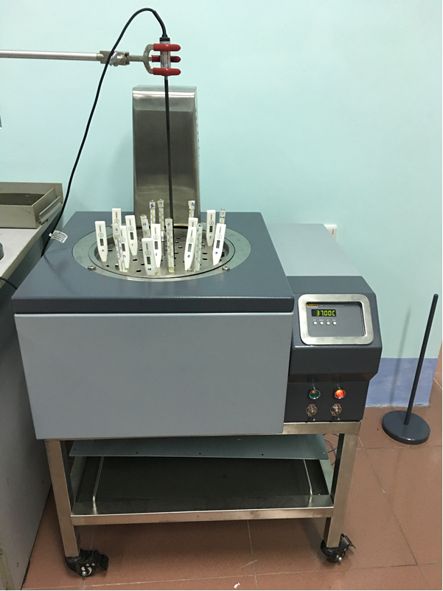
Hình 5: Sử dụng thiết bị chế tạo kiểm định các nhiệt kế y học

3. Kết luận
Các kết quả bước đầu trong nghiên cứu, thiết kế và chế tạo bình điều nhiệt chuẩn dùng nước để kiểm định/thử nghiệm các loại nhiệt kế y học kiểu tiếp xúc hiện đang sử dụng phổ biến hiện nay ở Việt Nam cũng như trên thế giới đã đạt kết quả tốt, lần đầu tiên ở Việt Nam có loại thiết bị chuyên dụng dùng cho nghiên cứu, đánh giá và kiểm định, thử nghiệm các loại nhiệt kế đo nhiệt độ cơ thể. Góp phần trong việc phục vụ quản lý thống nhất các thiết bị đo nhiệt độ phải kiểm định và phòng chống các đại dịch cúm ở người. Với các kết quả của đề tài, mở ra hướng tiếp tục hoàn thiện và mở rộng dải đo, cũng như có thể mở rộng chức năng, phạm vi áp dụng của bình điều nhiệt, ví dụ như có thể sử dụng đồng thời để hiệu chuẩn/kiểm định các loại nhiệt kế bức xạ đo tai, trên cơ sở lắp ghép thêm khoang vật đen bức xạ kiểu đứng, mở rộng khả năng hiệu chuẩn/kiểm định cho tất cả các loại nhiệt kế y học (tiếp xúc và không tiếp xúc) trong dải nhiệt độ làm việc của chúng.

Tài liệu tham khảo

[1] Nghiên cứu thiết kế chế tạo thiết bị chuẩn dùng cho kiểm định/thử nghiệm các loại nhiệt kế y học kiểu tiếp xúc đo nhiệt độ cơ thể người./VMI – Đề tài NCKH cấp cơ sở lĩnh vực Nhiệt độ, 11/2017.
[2] Bùi Hải, Hoàng Ngọc Đồng: Bài tập kỹ thuật nhiệt./ Nhà xuất bản KH&KT, Hà Nội, 2000.
[3] Phạm Lê Dần, Bùi Hải: Nhiệt động kỹ thuật./ Nhà xuất bản KH&KT, Hà Nội, 1997.
[4] Bùi Hải, Trần Thế Sơn: Kỹ thuật nhiệt./Nhà xuất bản KH&KT, Hà Nội, 1997.
[5] Bùi Hải: Bài tập kỹ thuật nhiệt./Nhà xuất bản KH&KT, Hà Nội, 2009.
[6] ITS – 90: Supplementary Information for the International Temperature Scale of 1990./ December 1990.
[7] VMI – CP 43: 2015: Quy trình hiệu chuẩn các loại bình điều nhiệt chất lỏng.

1.Ths. Phòng Đo lường Nhiệt – Viện Đo lường Việt Nam
2. KS. Phòng Đo lường Nhiệt – Viện Đo lường Việt Nam
3. KSC. Trưởng phòng Đo lường Nhiệt – Viện Đo lường Việt Nam.
4. TS. Hội Đo lường Việt Nam.

